**ИСТОРИЯ ВТОРОЙ МИРОВОЙ ВОЙНЫ 1939 - 1945**

В библиотеке лицея вы можете познакомиться с многотомным трудом по истории Второй мировой войны – исследование, в котором рассматриваются все стороны и процессы, особенности и характерные черты войны; цели воюющих сторон, ход военных действий на всех театрах и континентах; партизанское движение, антифашистская борьба и движение Сопротивления; уровень технической оснащенности вооруженных сил; развитие военной науки, стратегии и тактики; экономика, политика, и идеология в странах - участницах войны; итоги, уроки и последствия войны.

**История Второй мировой войны 1939 – 1945: в 12-ти томах/ глав .ред. комиссия Г. А .Арбатов, В .А. Виноградов, С .Г. Горшков и др. – М.: Воениздат, 1982.**

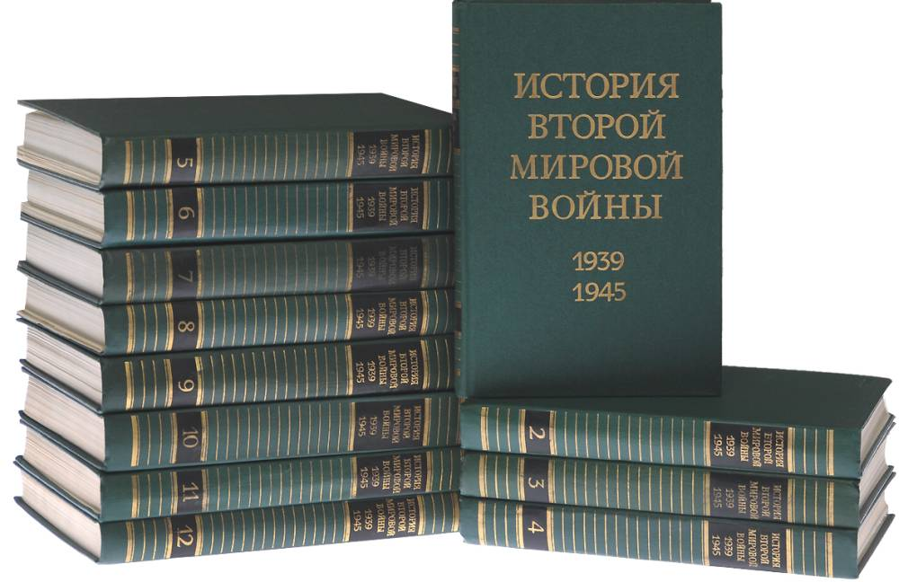

**Содержит:**

* [История Второй Мировой войны 1939-1945. В 12 т. Т. 1. Зарождение войны. Борьба прогрессивных сил за сохранение мира.](https://prussia.online/books/istoriya-vtoroy-mirovoy-voyni-1939-1945-1)
* [История Второй Мировой войны 1939-1945. В 12 т. Т. 2. Накануне войны.](https://prussia.online/books/istoriya-vtoroy-mirovoy-voyni-1939-1945-2)
* [История Второй Мировой войны 1939-1945. В 12 т. Т. 3. Начало войны. Подготовка агрессии против СССР.](https://prussia.online/books/istoriya-vtoroy-mirovoy-voyni-1939-1945-3)
* [История Второй Мировой войны 1939-1945. В 12 т. Т. 4. Фашистская агрессия против СССР. Крах стратегии "молниеносной войны".](https://prussia.online/books/istoriya-vtoroy-mirovoy-voyni-1939-1945-4)
* [История Второй Мировой войны 1939-1945. В 12 т. Т. 5. Провал агрессивных планов фашистского блока.](https://prussia.online/books/istoriya-vtoroy-mirovoy-voyni-1939-1945-5)
* История Второй Мировой войны 1939-1945. В 12 т. Т. 6. Коренной перелом в войне.
* История Второй Мировой войны 1939-1945. В 12 т. Т. 7. Завершение коренного перелома в войне.
* История Второй Мировой войны 1939-1945. В 12 т. Т. 8. Крушение оборонительной стратегии фашистского блока.
* [История Второй Мировой войны 1939-1945. В 12 т. Т. 9. Освобождение территории СССР и европейских стран. Война на Тихом океане и в Азии.](https://prussia.online/books/istoriya-vtoroy-mirovoy-voyni-1939-1945-9)
* [История Второй Мировой войны 1939-1945. В 12 т. Т. 10. Завершение разгрома фашистской Германии.](https://prussia.online/books/istoriya-vtoroy-mirovoy-voyni-1939-1945-10)
* История Второй Мировой войны 1939-1945. В 12 т. Т. 11. Поражение милитаристской Японии. Окончание второй мировой войны.
* История Второй Мировой войны 1939-1945. В 12 т. Т. 12. Итоги и уроки второй мировой войны.

В издании размещены схемы, карты, фотоиллюстрации, позволяющие ярче и полнее узнать о событиях тех далеких лет.

# *Победа над фашизмом во Второй мировой войне, её итоги и уроки – это не только прошлое, но и настоящее и будущее человечества.*

